|  |  |  |
| --- | --- | --- |
|  | **コミュニテイ･スクール**  **大野城市立平野中学校**  **平野の風** | 令和５年３月１日発行  第12号　文責　校長  校　長　日下部　達矢  副校長　藤田　天平  教　頭　浅野　知紀 |

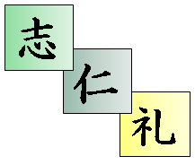**校長の窓・・・**

回覧

区長承認

**「あとから来る者のために」やるべきことに取り組む３月**

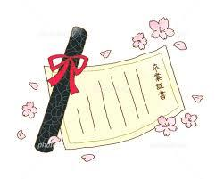　３月が始まりました。校長先生が「１年間で最も悲しい月」と感じる月です。それは、『別れの月』だからです。出会って親しくなった人やお世話になった人、あいさつを交わすようになった人など、４月の出会いから人間関係が構築され、認めあい・教えあい・励ましあいながら同じ時間を共有した仲間との別れは、とても悲しい気持ちになります。

　３年生の皆さんは１０日（金）の第４３回卒業証書授与式で、９年間

の義務教育を修了して新たなステージへと歩みだします。新たなステー

ジへ送り出すことができるので嬉しいことでもありますが、卒業式翌週

月曜日の教室へ入った時に「戻らない時間」を痛感します。

　２年生と１年生の皆さんも２４日（金）の修了式で今の学年を終えま

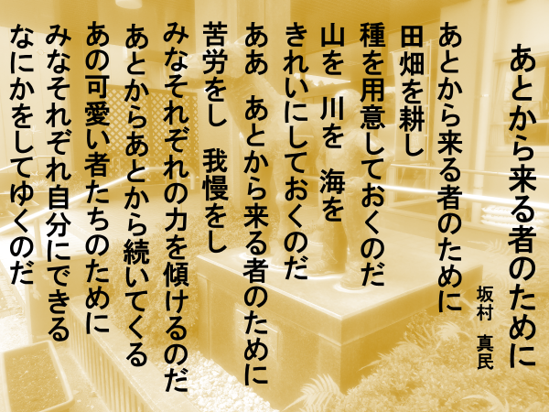す。１年間一緒に生活してきた仲間と別れて、４月７日（金）の始業式からは新たな学年で新たな出会いが待っています。先生たちも異動があるので、４月から今と全く同じメンバーで教育活動を行うのではありません。今までの当たり前が当たり前ではなくなるのが３月だから「１年間で最も悲しい月」だと校長先生は感じるのです。

３学期始業式の動画で紹介をした「あとから来る者のために」という詩です。３年生は２年生のために、２年生は１年生のために、１年生は現小学校６年生のために、今使っている教室環境をしっかりと整えましょう。

そして、これからも平野中学校に入学してくる後輩たちのために、「５つの愛」と「３つの誇り」が当たり前のように定着している雰囲気を創り出してください。

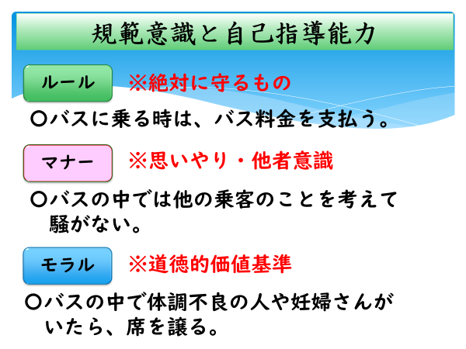

これも３学期始業式の動画で紹介をしました。今年のキーワードは「自己指導能力の育成」でした。令和５年度４月から校則も新たに見直しをしたものになります。自由は「好き勝手にしていい」ではなく、責任が伴います。皆さんの中にいる『もう一人の自分』が、アクセルを踏んだりブレーキをかけたりして、ルールとマナーとモラルの３つを意識して、学校・地域で生活する平野中学校の生徒へと成長していきましょう。

他者意識を育み、「あとから来る者のために」つながる大切な資質・能力の一つです。

**「大野城市子ども若者育成フォーラム」に３名の生徒が参加しました**

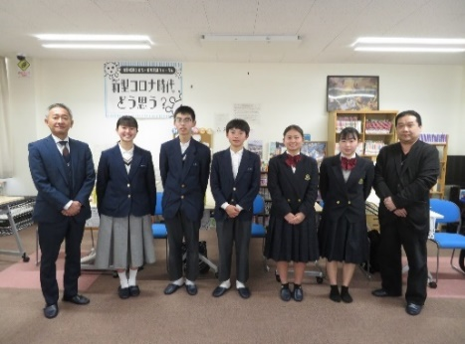

２月１２日（日）に大野城市青少年の居場所（ユープレ）で大野城市子ども若者育成フォーラムが行われました。本校からは２年生の檜垣 和花さん、江里 奏士さん、恒冨 一歩さんの３名がパネリストとして参加しました。フォーラムでは「新型コロナ時代、どう思う？」というテーマでそれぞれの思いを語ってくれました。

「つらいこと、悲しいことがたくさんありますが、その中でも家族の大切さに気づきました。」「コロナ禍で自分の時間がたくさんでき、新しいことにチャレンジできました。」「将来は誰かの役に立つ人になりたいです。」と、ハキハキと自分の思いを述べる姿が大変立派でした。

**カラーガード全国大会　最優秀賞！　市長表敬訪問に行きました**

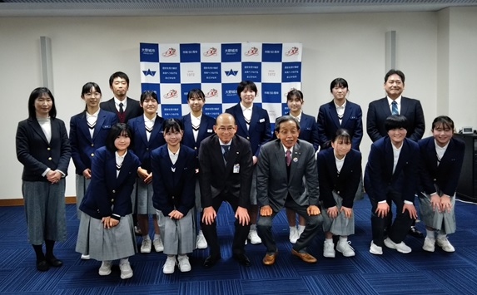２月２１日（火）に本校吹奏楽部カラーガードの生徒１１名と吹奏楽部顧問の後藤教諭、平野教諭、そして日下部校長がカラーガード全国大会最優秀賞の報告のため大野城市役所を訪問しました。

カラーガードの全国大会は１月２９日（日）に東京都駒沢オリンピック公園総合運動場体育館で行われ、各地方大会代表全７校が参加しました。本校カラーガードは出場校中で最も高い成績である「最優秀賞」を受賞しました。令和元年度にも最優秀賞を受賞しており、これが２度目の快挙となりました。生徒代表２年生の廣瀬 凜さんが「仲間と笑顔で頑張れたことが良かったです。」と報告し、井本 宗司 大野城市長から「よく頑張りました。とても素晴らしいことです。」とねぎらいの言葉をいただきました。

**ＰＴＡあいさつ運動がありました**

２月１３日（月）から１７日（金）までの１週間、１年生の１人１役ボランティアの皆様にあいさつ運動を行っていただきました。

あいさつ（挨拶）の語源は、諸説あるらしいのですが、仏教（禅宗）にまつわる「一挨一拶（いちあいいっさつ）」が元になっていると考えられているそうです。挨拶の「挨」は押す、「拶」には近付くという意味があり、互いに一歩押し近づくことで、「相手の心の内を推しはかる」「心を開いて相手に迫る」という意味があるそうです。

子どもたちが、自分の心の扉と相手の心の扉を開くあいさつができるようになるためには、まず大人が手本を示すことが大切だと思います。そして、今回のあいさつ運動などをとおして、子どもたちがあいさつのよさに気づき、自発的にあいさつができるようにしていくことが必要です。ご家庭でも、地域でも、引き続きご協力をよろしくお願いいたします。

**＜３月の主な行事＞**

３日（金）専門委員会　３年生ワックスがけ

６日（月）部活動中止　新入生物品販売

７日（火）３年生公立一般入試・青松Ⅱ入試

　　　　　１年生クラスマッチ

８日（水）３年生個性重視の特別試験・青松Ⅱ入試

　　　　　２年生上級学校体験　部活動完全休養日

９日（木）３年生修了式　同窓会入会式　卒業式準備

　　　　　　部活動中止

１０日（金）第４３回卒業証書授与式　部活動中止

１５日（水）公立高校合格発表　２年生クラスマッチ

　　　　　　部活動完全休養日

１７日（金）生徒総会　愛校作業　小学校卒業式

２２日（水）部活動完全休養日

２４日（金）１・２年生修了式

